建筑形体规则性判定报告

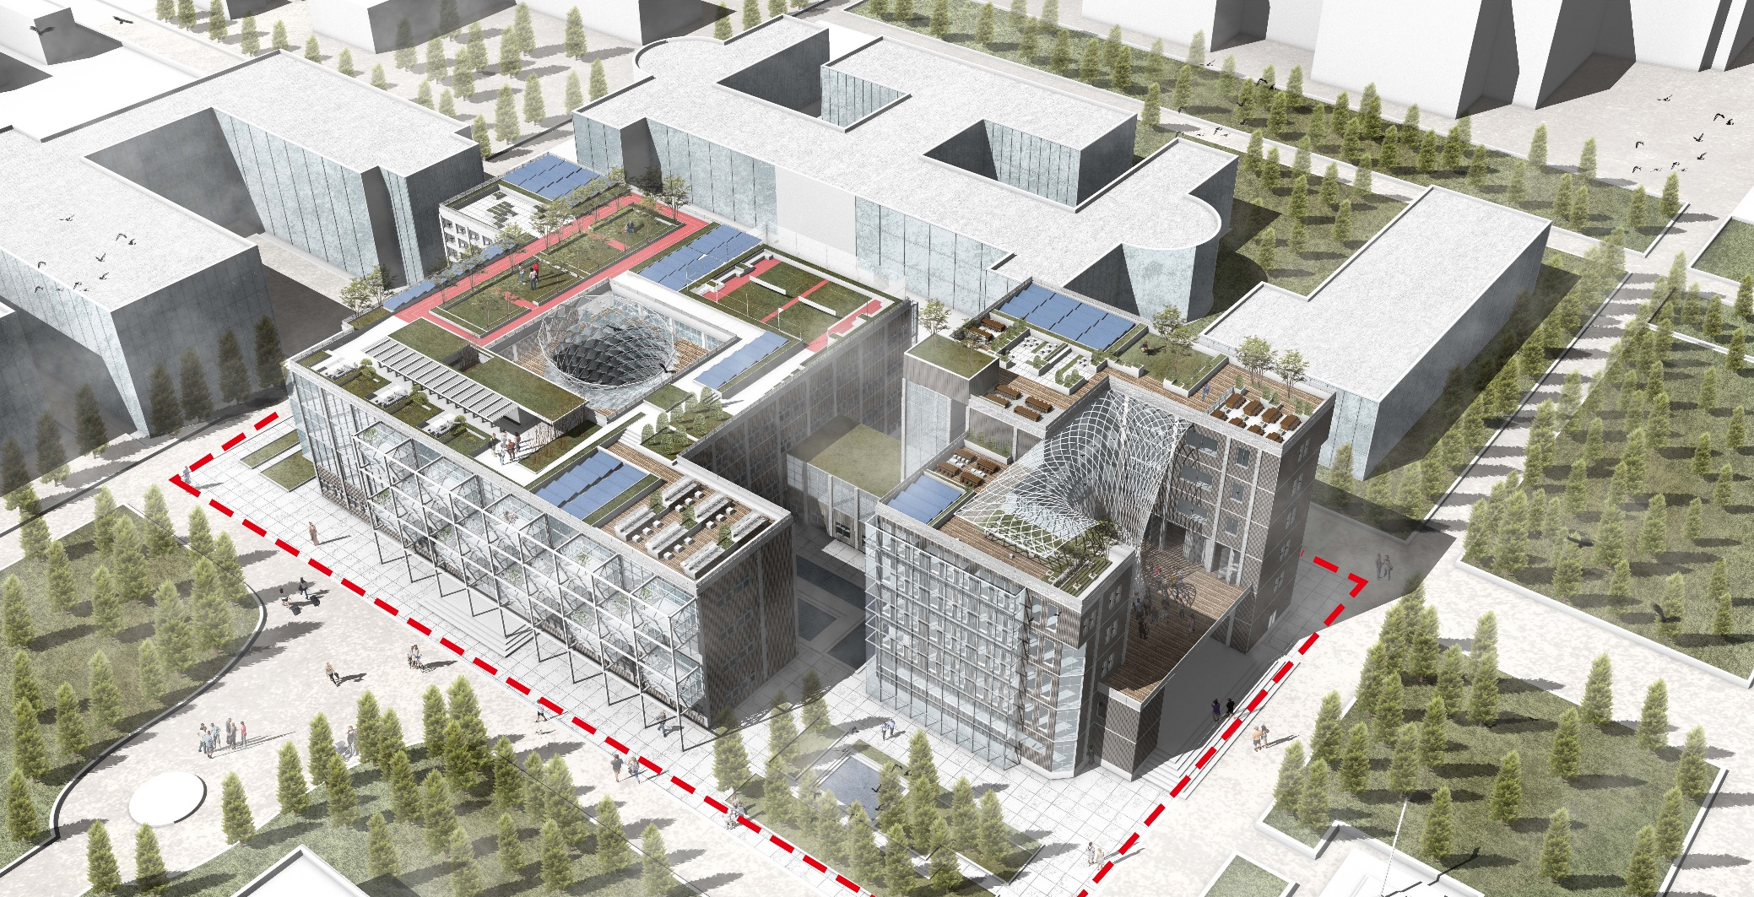

# 项目名称： 图书馆

# 编制单位：河南大学

（公章）

|  |  |  |
| --- | --- | --- |
| 编  校 | 制  对 | 人：  人： |
| 审 | 核 | 人： |

编制时间： 二 0 二一年二月十六日

一、项目概况

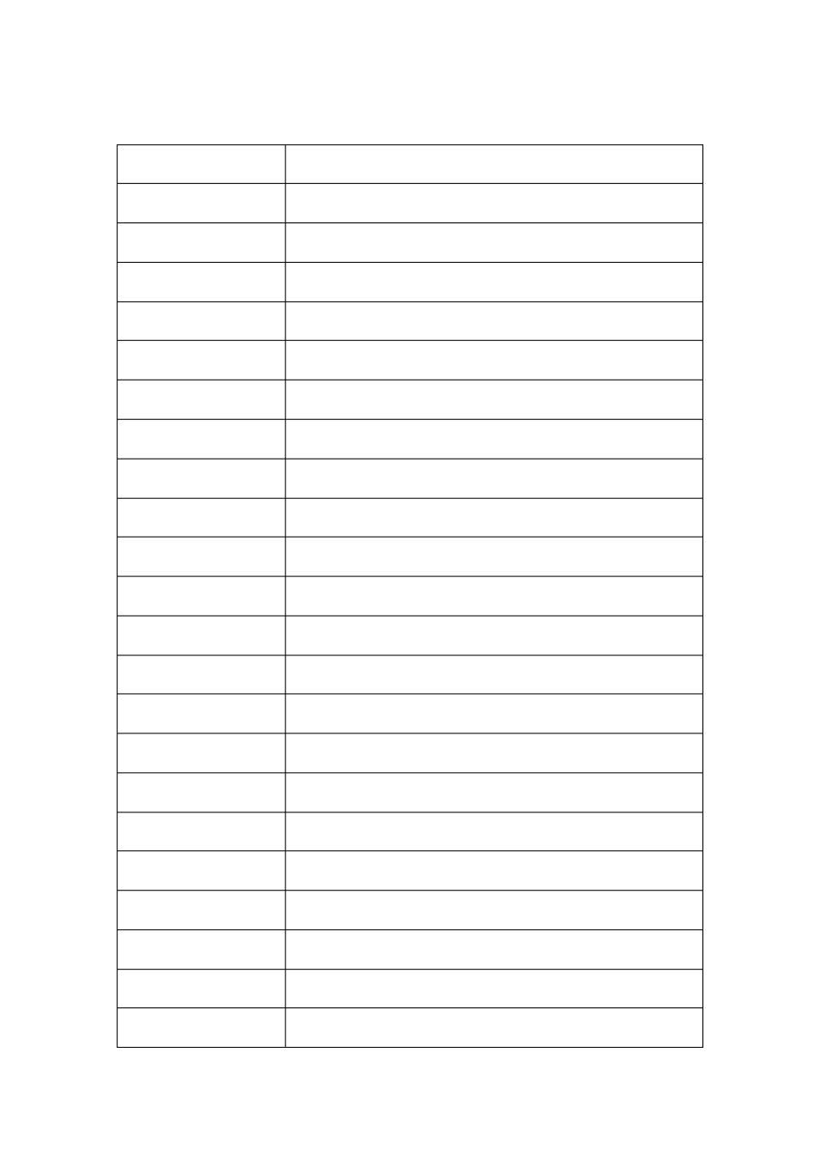

项目名称 建设地点 建设单位 设计单位 图审单位

建筑面积 11998 平方米

建筑主要功能 阅读

设计使用年限 50 年

建筑层数 6F

建筑高度 28.2m

结构类型 框剪结构

基础形式 桩基础

建筑抗震设防类别 丙类

抗震设防烈度 6 度

设计地震分组 第一组

设计基本地震加速度 0.05g

建筑物场地类别 II 类

抗震等级 四级

地面粗糙度 B 类

基本风压 0.45 KN/m2

基本雪压 0.45 KN/m2

结构计算软件及版本 中国建筑科学研究院 PKPMCAD工程部 PKPM(2010 版本 )

# 二、绿建评价标准要求

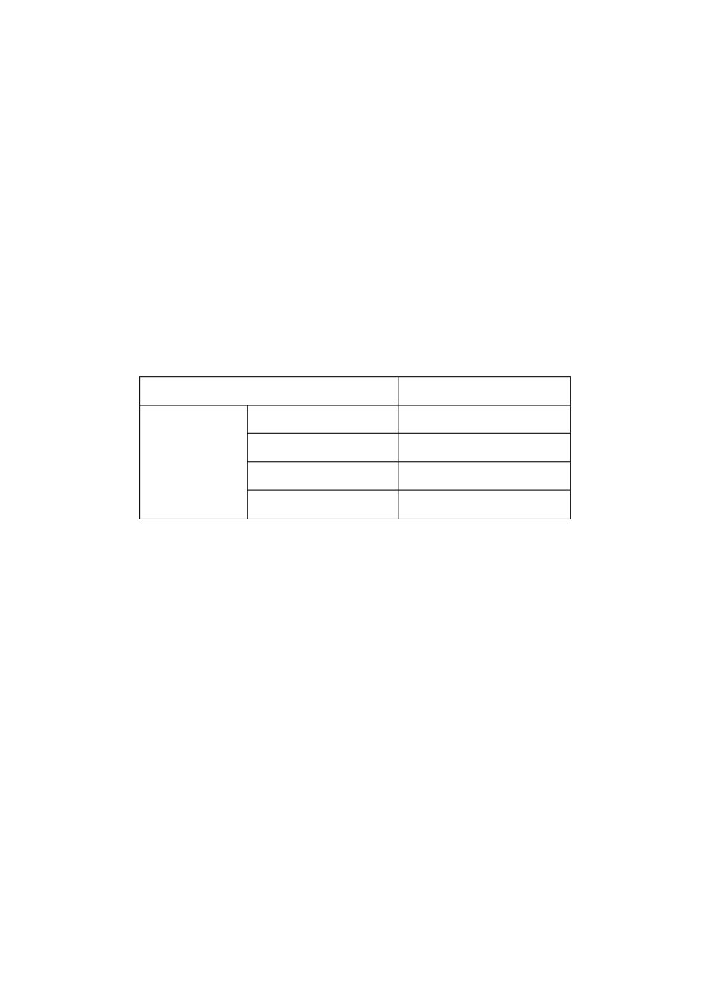

## 1. 根据《绿色建筑评价标准》 GB/T 50378-2014 的要求，应对建筑形体规 则性进行判定，依据判定结果，赋予相应的评价得分。

2. 《绿色建筑评价标准》 GB/T 50378-2014 条文原文如下：

7.2.1 择优选用建筑形体，评价总分值为 9 分。根据国家标准《建筑抗震 设计规范》 GB 50011-2010 规定的建筑形体规则性评分，建筑形体不规则，得 3 分；建筑形体规则，得 9 分。

3. 评分表

评价内容 得分（满分 9 分）

规则 9

建筑 不规则 3

形体 特别不规则 0

严重不规则 0

# 三、建筑形体规则性的判定

## 1. 主要依据

《结构计算书》

《建筑抗震设计规范》 GB 50011-2010

《超限高层建筑工程抗震设防专项审查技术要点》

2. 依据《建筑抗震设计规范》 GB50011-2010 第 3.4.1 、3.4.3 条及条文解 释，建筑形体规则性的定义和参考指标如下：

表 3.4.3-1 平面不规则的主要类型

不规则类型 定义和参考指标

扭转不规则

在规定的水平力作用下， 楼层的最大弹性水平位移 （或层间位移） ， 大于该楼层两端弹性水平位移（或层间位移）平均值的 1.2 倍

凹凸不规则 平面凹进的尺寸，大于相应投影方向总尺寸的 30%

楼板的尺寸和平面刚度急剧变化，例如，有效楼板宽度小于该层楼

楼板局部不连续

板典型宽度的 50%，或开洞面积大于该层楼面面积的 30%，或较大 的楼层错层

## 表 3.4.3-2 竖向不规则的主要类型

不规则类型 定义和参考指标

该层的侧向刚度小于相邻上一层的 70%，或小于其上相邻三个楼层

侧向刚度不规则

侧向刚度平均值的 80%；除顶层或出屋面小建筑外，局部收进的水 平向尺寸大于相邻下一层的 25%

竖向抗侧力构件 不连续

竖向抗侧力构件（柱、抗震墙、抗震支撑）的内力由水平转换构件

（梁、桁架等）向下传递

楼层承载力突变 抗侧力结构的层间受剪承载力小于相邻上一楼层的 80%

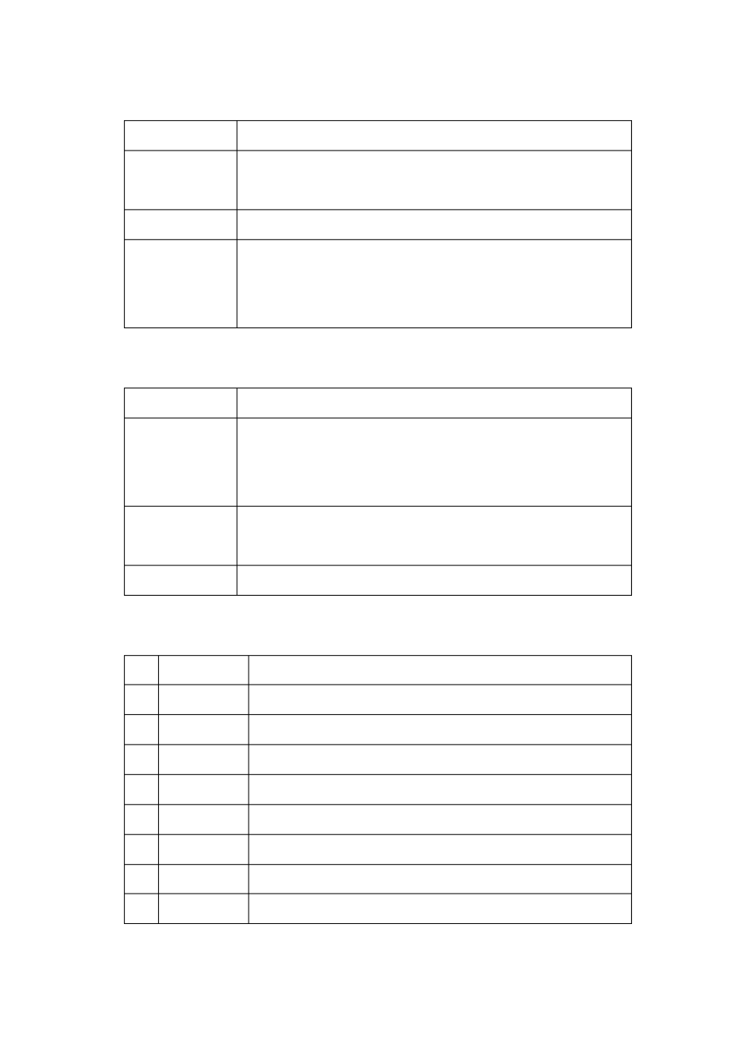

|  |  |  |
| --- | --- | --- |
| 序 | 不规则类型 | 表 3.4.1 特别不规则的项目举例  简要涵义 |
| 1 | 扭转偏大 | 裙房以上有较多楼层考虑偶然偏心的扭转位移比大于 1.4 |
| 2 | 抗扭刚度弱 | 扭转周期比大于 0.9 ，混合结构扭转周期比大于 0.85 |
| 3 | 层刚度偏小 | 本层侧向刚度小于相邻上层的 50% |
| 4 | 高位转换 | 框支墙体的转换构件位置： 7 度超过 5 层， 8 度超过 3 层 |
| 5 | 厚板转换 | 7～9 度设防的厚板转换结构 |
| 6 | 塔楼偏置 | 单塔或多塔合质心与大底盘的质心偏心距大于底盘相应边长 20% |
| 7 | 复杂连接 | 各部分层数、刚度、布置不同的错层或连体两端塔楼显著不规则的结构 |
| 8 | 多重复杂 | 同时具有转换层、加强层、错层、连体和多塔类型中 2 种以上 |

## 3. 依据《建筑抗震设计规范》 GB 50011-2010 第 3.4.1 条及条文解释，建

筑形体规则性分为：规则、不规则，特别不规则、严重不规则，判定标准如下：

规则性判定标准

|  |  |  |  |
| --- | --- | --- | --- |
| 规则类型  规则 | 指表 | 3.4.3 | 判定标准  所列举的不规则类型，均不存在。 |
| 不规则 | 指表 | 3.4.3 | 所列举的不规则类型，存在二个（含）及以下。 |

指具有较明显的抗震微弱部位， 可能引起不良后果者， 其参考界限可参见

特别 不规则

《超限高层建筑工程抗震设防专项审查技术要点》 ，通常有三类：其一， 同时具有表 3.4.3 所列六个主要不规则类型的三个或三个以上； 其二， 具 有表 3.4.1 所列的一项不规则； 其三， 具有表 3.4.3 所列两个方面的基本

不规则且其中有一项接近表 3.4.1 的不规则指标。

严重 不规则

指的是形体复杂，多项不规则指标超过《建筑抗震设计规范》第 3.4.4

条上限值或某一项大大超过规定值， 具有现有技术和经济条件不能克服的 严重的抗震薄弱环节，可能导致地震破坏的严重后果者。

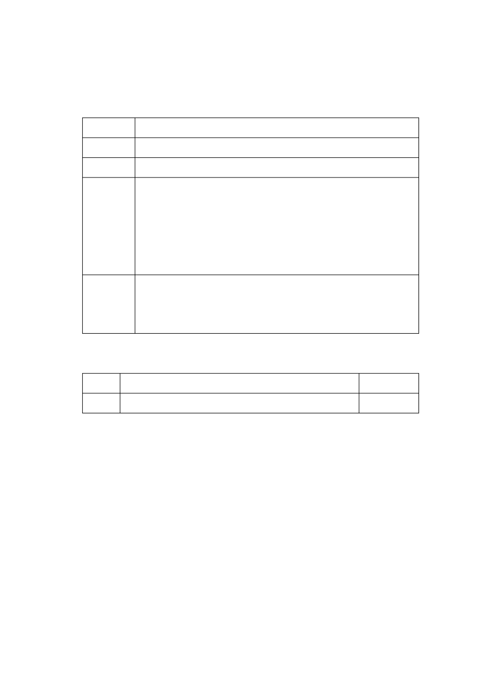

## 4. 本项目建筑形体规则性判定表

楼栋号 简要描述存在的不规则类型、个数 判定结果

9# 扭转不规则、凹凸不规则 2 项 规则

# 四、结论

## 综上所述，本项目建筑形体规则性判定为 不规则 ，评价得分为 9 分。